PROJET POISSON d’AVRIL
Bonjour les enfants, bonjour les parents !

Hier c'était le 1er avril, jour où l'on pouvait faire des blagues et accrocher des poissons dans le dos de ses parents ou de ses amis !

Voilà une petite CHANSON que j'aime bien :

https://youtu.be/qaqhleqhH3w

Essaye de l’apprendre !

BRICOLAGE : Je te propose de faire un joli poisson pour décorer le texte de la comptine.
Fais-en un jeudi et un autre vendredi. (Voir les pièces jointes)

JEU D’ADRESSE : Pour jouer dehors ou en intérieur, demande à tes parents de t'aider à fabriquer une canne à pêche : un bâton, une ficelle, un crochet avec du fil de fer. Trouve des petits jouets auxquels tu accroches des anneaux en fil de fer pour ensuite les attraper avec ta canne à pêche. (Jeudi)

JEU POUR COMPTER (en se régalant) :

Poissons pour l’apéro… (Vendredi)
https://youtu.be/aMNcnpgcC0Q

Bonne matinée !

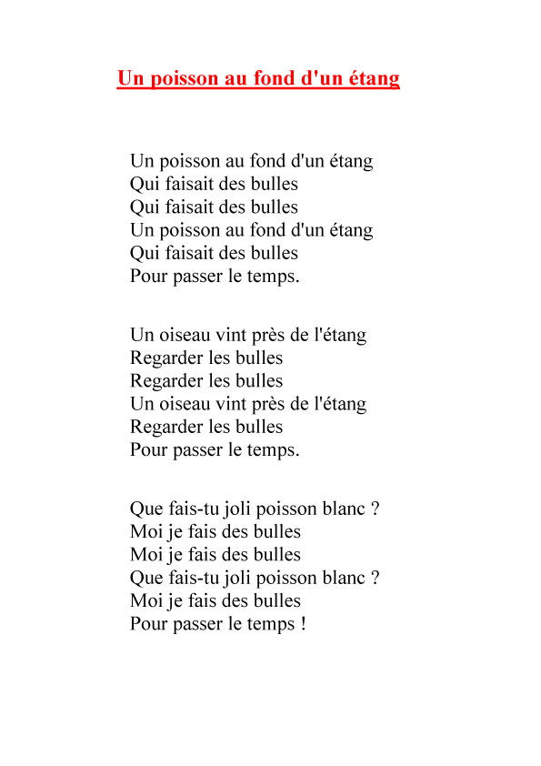

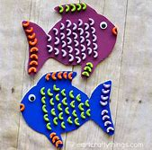
Un poisson avec des nouilles (tu peux essayer de les teinter avec des colorants alimentaires)

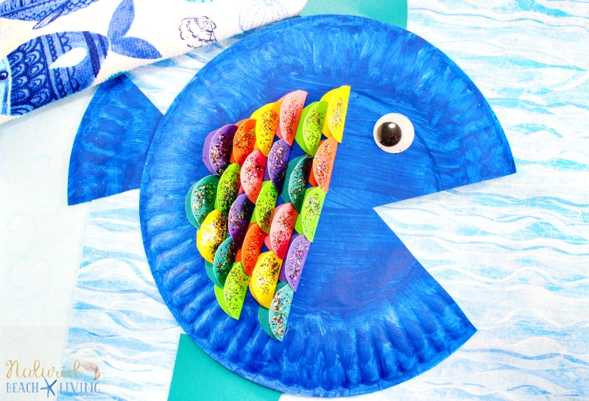
Un poisson avec des écailles multicolores : il te faut des ronds de couleurs (découpés ou à découper pour les plus grands) que tu plies en deux pour les coller, et une assiette en carton.

Un poisson au fond d'un étang, qui faisait des bulles, qui faisait des bulles...

Toi aussi FABRIQUE du produit pour faire des bulles, voilà la recette : (jeudi)
https://youtu.be/90ivl7ud9mo

N’oublie pas de courir derrière tes bulles dans le jardin pour les attraper !

Pour compliquer un peu ton jeu de pêche, trouve des objets qui flottent pour les poser dans une bassine d’eau.
FAIS DES EXPERIENCES et trouve des objets qui coulent ou qui flottent puis fais-moi une photo de ton tri.
Ensuite regarde cette vidéo et complète tes collections.
https://youtu.be/ud3MGCZW_sQ

Je te propose l'HISTOIRE d'Arc en ciel, une histoire pour réfléchir avec tes parents ? une fois que tu l'auras regardée :
https://youtu.be/mxMY_pJJ5Go

Et profitez bien du soleil les enfants ! A demain !

Maîtresse Hélène

